杭州师范大学《高等数学》试卷库

A类（Ⅰ）答卷 -6
班级： 学号： 姓名：
装 订 线

题号 | 一 | 二 | 三 | 四 | 五 | 总分
得分

一、单项选择题：（填上正确选择支前面的字母，共.18分，每小题3分）
得分

1．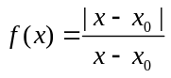，则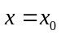是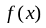的（Ｂ ）。
A.可去间断点 B.跳跃间断点 C. 无穷间断点 D.振荡间断点
2．设函数在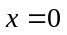处可导，且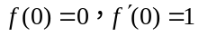，则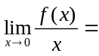（ Ｂ ）。
A. 0 B. 1 C. 不存在 D. 存在但无法确定
3．已知是定义在上的偶函数，且当时，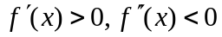，则要（0，+∞）内有（ C ）。
A. B. 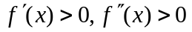
C. 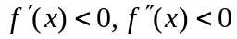 D. 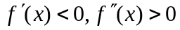
4．如果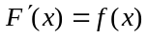，则下列各式不成立的是（ Ａ ）。
A. 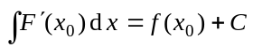 B. 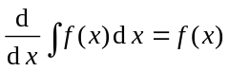
C. 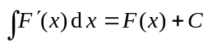 D. 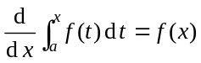
5. 设是连续函数，且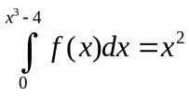，则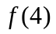=（ C ）
A．4 B. 1 C. D. 
6．下列广义积分收敛的是（ C ）。
A．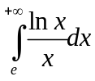 B. 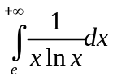 C. 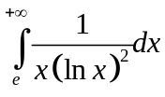 D. 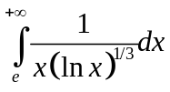
得分
二、填空题（共18分，每小题3分）
7．若直线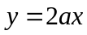与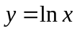相切，则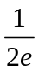。
8．当时，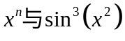 为等价无穷小，则=_____6_________。
9．函数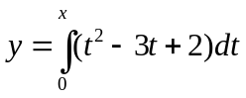的单减区间为 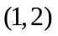＿＿。
10．设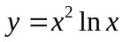，则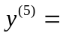__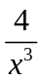____。
11．已知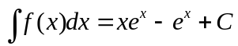，则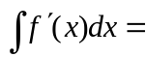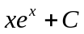。
12．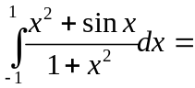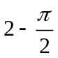。
三、解答题：（共36分，每小题6分）
得分
13．求极限：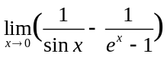。
解：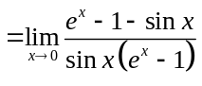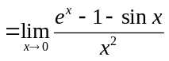
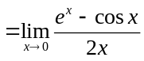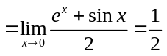 （6分）
14．已知函数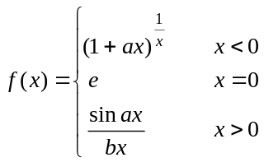 在处连续，求a，b的值。
解：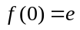
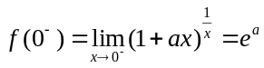
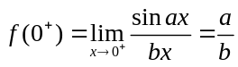
因为在处连续，故有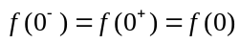，即 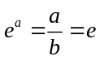 （4分）
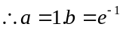 （6分）
15．设曲线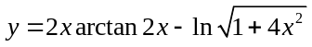，求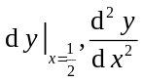。
解：两边对x求导，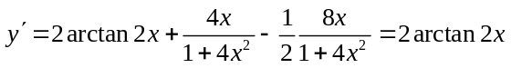 （2分）
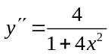 （4分）
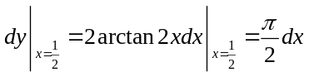 （6分）
16．求不定积分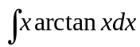。
解： 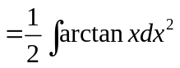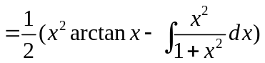
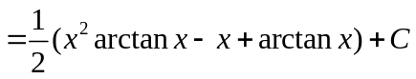 （6分）
17．求不定积分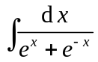
解：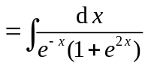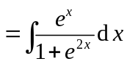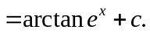 （6分）
18．求定积分：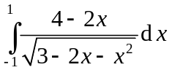。
解： 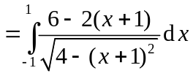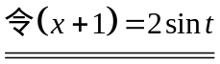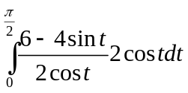
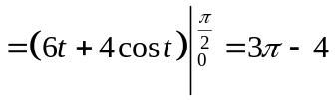 （6分）
得分
四、综合题（共16分，每小题8分）
19．设函数 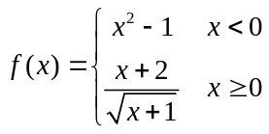，求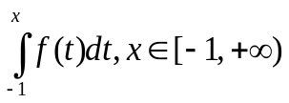。
解：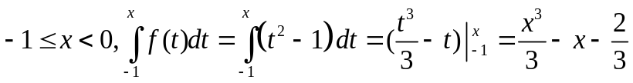； （3分）
（7分）
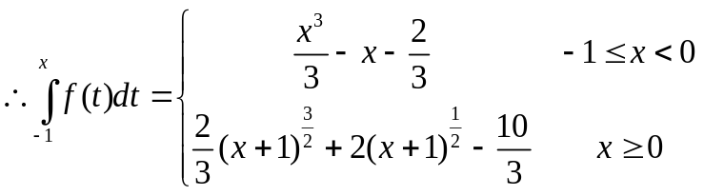 （8分）
20．求微分方程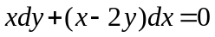的一个解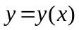，使得由曲线与直线 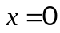，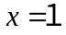以及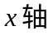所围成的平面图形绕x轴旋转一周的旋转体体积最小。
解：改微分方程为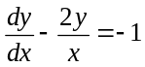，则
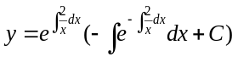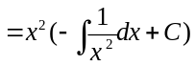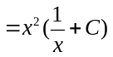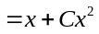 （Ｃ为任意实数） （４分）
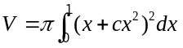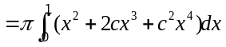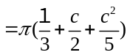
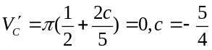，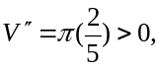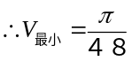。
五、证明题：（共12分，每小题6分）
得分
21．设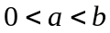，证明：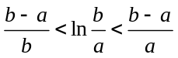。
证明：令函数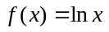，则在[a,b]上连续可导，则拉格朗日中值定理知，
存在点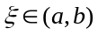，有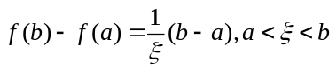。即 （3分）
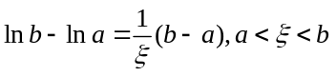
由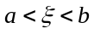，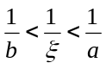，所以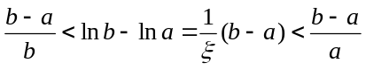，即
（6分）
证毕。
22．设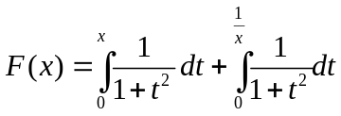，证明：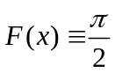。
证明： 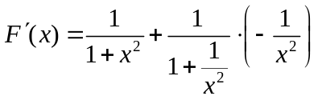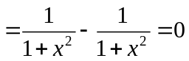 （４分）
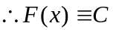
又因为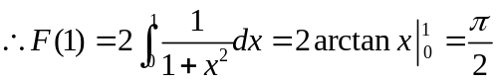
由的连续性，知。 （6分）
证毕。

